
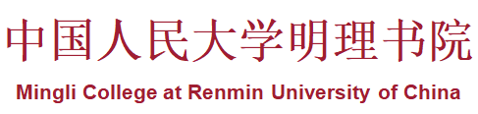

《数字时代的科学与技术》科研训练项目表
（2024版）
项目名称：
项目负责人：
项目成员：
项目负责人电话：
指导老师：
指导老师所在单位：
中国人民大学明理书院
填表日期： 年 月 日

项目名称
课程主题及主讲教师
学生 科研  团队 | 姓名及学号 |  | 专业 | 项目贡献
指导  教师 | 姓名 |  |  | 职称
指导  教师 | 电话 |  |  | E-mail
指导  教师 | 研究方向
一.想法来源
（明确描述要解决的问题，以及该问题的来源，例如来自生活经验、兴趣关注、阅读交流等，200字左右）

二.研究问题介绍
（包括基本内容、思路方法、研究价值等，800字左右）

三.可行性及团队分工
（500字以内）

四.学生签名
项目组负责人：
项目组其他成员：

年 月 日
五.指导教师意见
（学生科研团队是否经查阅资料、独立思考、团队讨论后提出的研究问题；所研究的问题对学生科研团队是否有科研训练价值；等）

签名：
年 月 日

六.明理书院创新实验室考核结果
（通过或不通过）

盖章：

年 月 日

